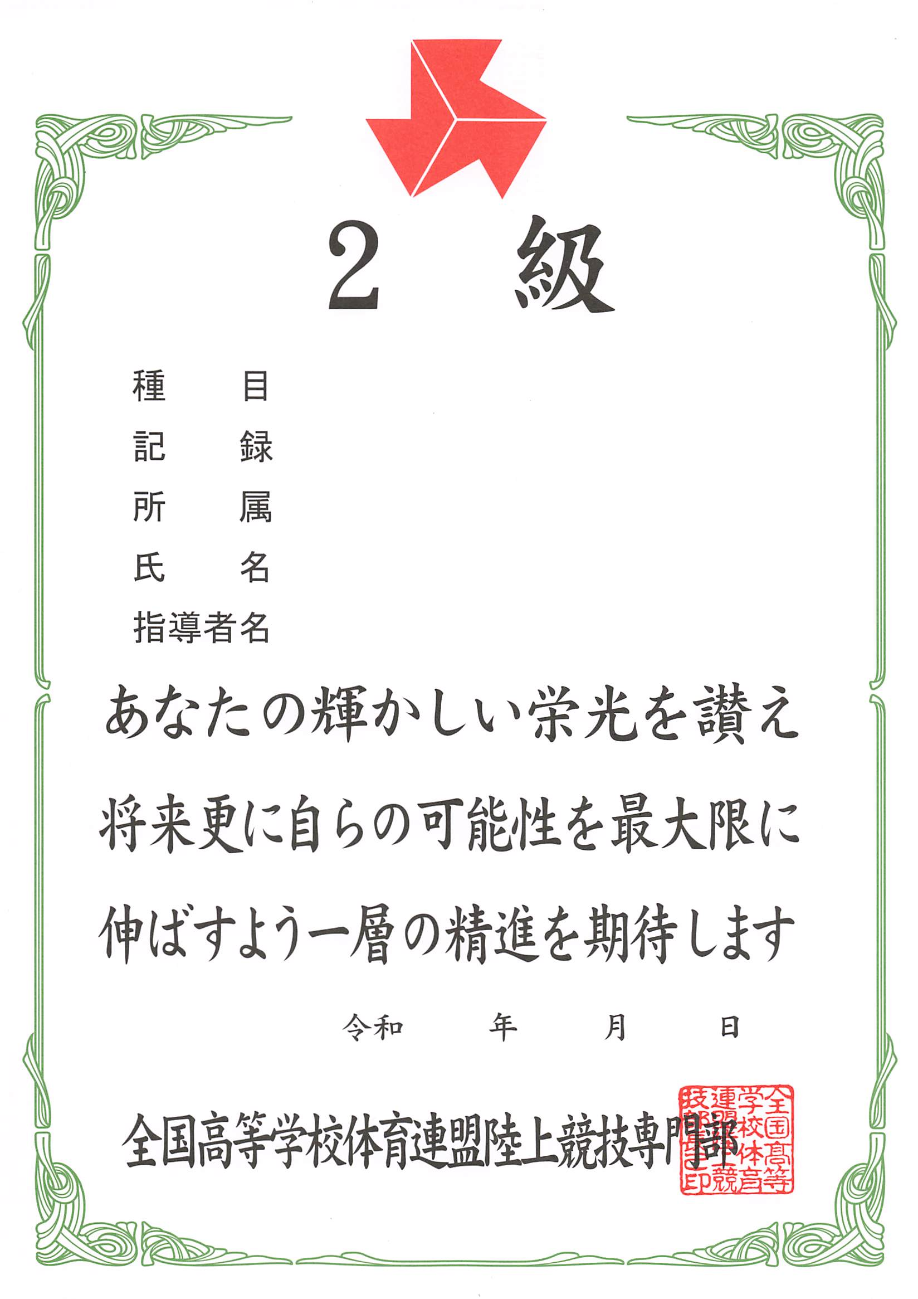
大阪 花子

７ ３ １

淀川 太郎

１０ｍ２３

男子１００ｍ

大阪府立〇〇高等学校

